**软件项目管理**

# WBS

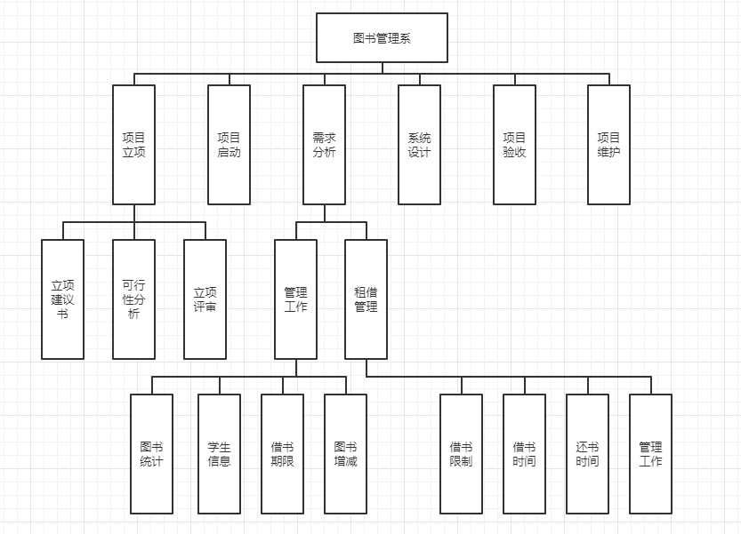

# 初步范围说明书

## 1 设计背景

图书管理工作面对大量的的可模块化的处理的信息，是当今信息革命的一个重要阵地。为此设计图书馆管理信息系统就是采用现代化的信息管理方式代替手工管理方式，提高图书管理工作效率，做到信息的规范管理，科学统计和快速查询，让图书馆更好地为学校服务。

## 2 设计范围

## 任务概述

经过详细调查，并多次与负责图书管理的老师进行研讨后，加深了对现行图书管理业务的深刻了解，与此同时，将整个图书管理的业务流程抽象描述如下：

(1)新的图书购进后，分门别类地进行归并汇总，加以编号：

(2)新书编号后，上到书架以备学生借阅：

(3)如某学生需要借阅图书，则在其本人的借阅登记表上进行登记，记录相关借阅信息与借阅日期：

(4)学生借阅图书后，应及时归还图书，并在本人的借阅登记表上注明还书日期和时间。

## 功能

功能：可分为查询、用户管理、书籍管理三大部分